Los gurús digitales crían a sus hijos sin pantallas

En Silicon Valley proliferan los colegios sin tabletas ni ordenadores y las niñeras con el móvil prohibido por contrato
Otros
31
Conéctate
Enviar por correo
Imprimir
PABLO GUIMÓN
- Twitter
Palo Alto (California) 24 MAR 2019 - 19:35 CET
La profesora, armada con tizas de colores, suma fracciones en el gran encerado, enmarcado en madera rústica, que cubre la pared frontal de la clase. Los niños de cuarto grado, de 9 y 10 años, hacen sus cuentas en los pupitres con lápiz y cuartillas. El aula está forrada de papeles: mensajes, horarios, trabajos de los alumnos. Ninguno ha salido de una impresora. Nada, ni siquiera los libros de texto, que elaboran los propios niños a mano, ha sido realizado por ordenador. No hay detalle alguno en esta clase que pudiera desentonar en los recuerdos escolares de un adulto que asistió al colegio el siglo pasado. Pero estamos en Palo Alto. El corazón de Silicon Valley. Epicentro de la economía digital. Hábitat de quienes piensan, producen y venden la tecnología que transforma la sociedad del siglo XXI.
[ CRECER CONECTADOS | ¿Por qué hacemos este proyecto? ]
Escuelas de medio mundo se esfuerzan por introducir ordenadores, tabletas, pizarras interactivas y otros prodigios tecnológicos. Pero aquí, en el Waldorf of Peninsula, colegio privado donde se educan los hijos de directivos de Apple, Google y otros gigantes tecnológicos que rodean a esta antigua granja en la bahía de San Francisco, no entra una pantalla hasta que llegan a secundaria.
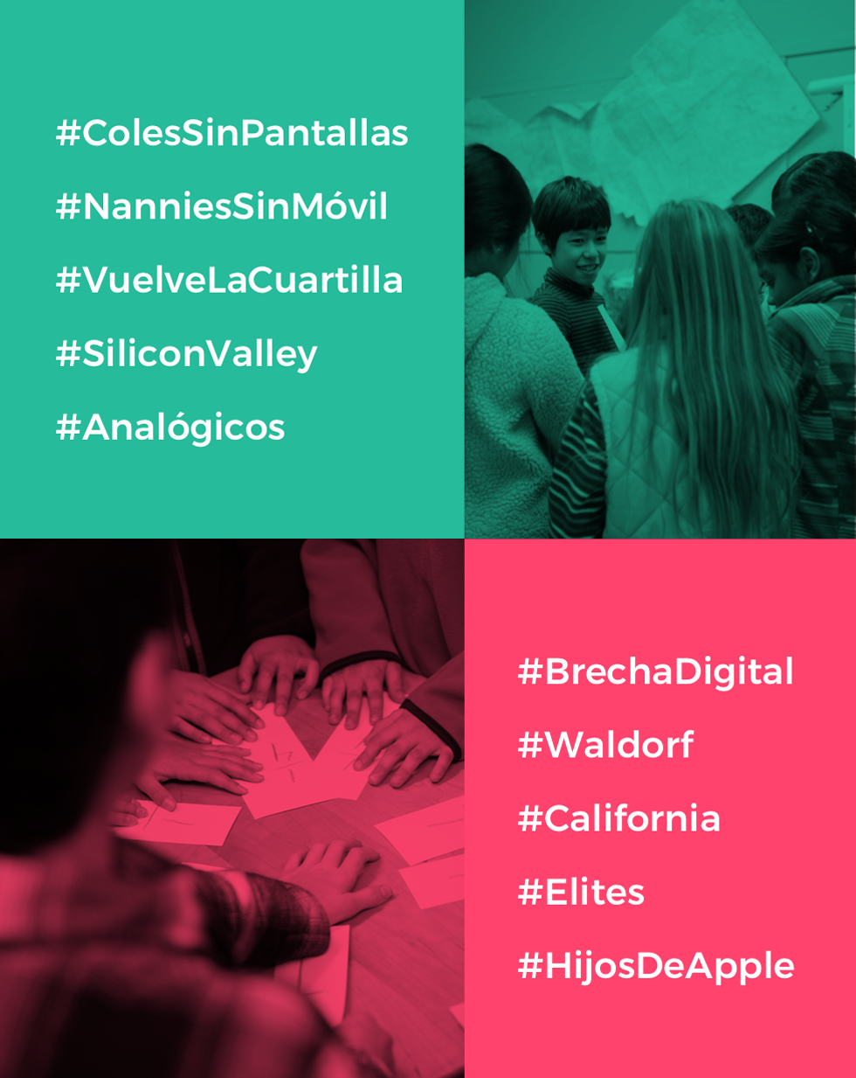
“No creemos en la caja negra, esa idea de que metes algo en una máquina y sale un resultado sin que se comprenda lo que pasa dentro. Si haces un círculo perfecto con un ordenador, pierdes al ser humano tratando de lograr esa perfección. Lo que detona el aprendizaje es la emoción, y son los humanos los que producen esa emoción, no las máquinas. La creatividad es algo esencialmente humano. Si le pones una pantalla a un niño pequeño limitas sus habilidades motoras, su tendencia a expandirse, su capacidad de concentración. No hay muchas certezas en todo esto. Tendremos las respuestas en 15 años, cuando estos niños sean adultos. ¿Pero queremos asumir el riesgo?”, se pregunta Pierre Laurent, padre de tres hijos, ingeniero informático que trabajó en Microsoft, Intel y diversas startups, y ahora preside el patronato del colegio.
USO DE MÓVILES EN MENORES EN ESTADOS UNIDOS
Hogares donde hay al menos un menor de ocho años
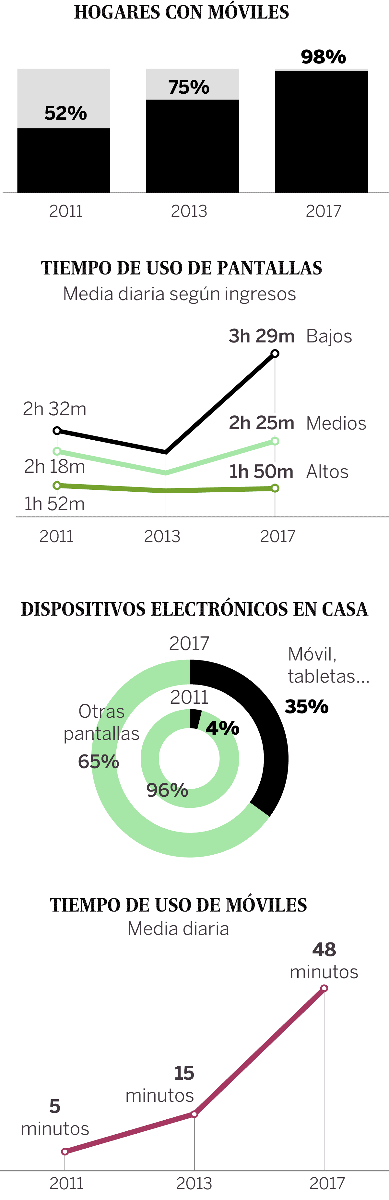
Fuente: Common Sense Media. EL PAÍS
Sus palabras ilustran lo que empieza a ser un consenso entre las élites de Silicon Valley. Los adultos que mejor comprenden la tecnología de los móviles y las aplicaciones quieren a sus hijos lejos de ella. Los beneficios de las pantallas en la educación temprana son limitados, sostienen, mientras que el riesgo de adicción es alto.
Los pioneros lo tuvieron claro desde muy pronto. Bill Gates, creador de Microsoft, limitó el tiempo de pantalla de sus hijos. “No tenemos los teléfonos en la mesa cuando estamos comiendo y no les dimos móviles hasta que cumplieron los 14 años”, dijo en 2017. “En casa limitamos el uso de tecnología a nuestros hijos”, explicó Steve Jobs, creador de Apple, en una entrevista en The New York Times en 2010, en la que aseguró que prohibía a sus vástagos utilizar su recién creado iPad. “En la escala entre los caramelos y el crack, esto está más cerca del crack”, apuntaba también en The New York Times Chris Anderson, exdirector de la revista Wired, biblia de la cultura digital.
“No podía mirar el teléfono en toda mi jornada de trabajo, y los niños no podían ver pantallas durante el tiempo que estaban conmigo. Es una locura”
Janie Martinez, niñera
Laurent, que no le dio un móvil a su hijo pequeño hasta noveno grado (14 o 15 años), alerta de un peligroso cambio en el modelo de negocio del que ha sido testigo en su vida profesional. “Cualquiera que hace una aplicación quiere que sea fácil de usar”, explica. “Eso es así desde el principio. Pero antes queríamos que el usuario estuviera contento para que comprase el producto. Ahora, con los smartphones y las tabletas, el modelo de negocio es otro: el producto es gratis, pero se recogen datos y se ponen anuncios. Por eso, el objetivo hoy es que el usuario pase más tiempo en la aplicación, para poder recoger más datos o poner más anuncios. Es decir, la razón de ser de la aplicación es que el usuario pase el mayor tiempo posible ante la pantalla. Están diseñadas para eso”.
El problema de la relación de los niños y la tecnología es que el ritmo vertiginoso al que se transforma dificulta la reflexión y el estudio. Una investigación de Common Sense Media, organización sin ánimo de lucro “dedicada a ayudar a los niños a desarrollarse en un mundo de medios y tecnología”, da una idea de la velocidad de los cambios: los niños estadounidenses de cero a ocho años pasaban en 2017 una media de 48 minutos al día ante el móvil, tres veces más que en 2013 y 10 veces más que en 2011. “¿Cuándo empezó todo este furor por los teléfonos inteligentes?”, se pregunta María Álvarez, vicepresidenta de la organización. “No tiene más que 12 o 13 años. Y las primeras tabletas aún menos. Hace falta que mucha investigación aún para determinar cuál es realmente el impacto que esta exposición a las pantallas puede tener en los niños pequeños. Pero hay algunos estudios que empiezan a ver una relación entre esta tecnología y ciertos hitos en la educación. Ofrecen indicaciones que los padres deben tener en cuenta”.
Una investigación publicada en enero de este año en la revista médica JAMA pediatrics reveló que un tiempo mayor ante la pantalla a los dos y tres años está asociado con retrasos de los niños en alcanzar hitos de desarrollo dos años después. Otros estudios relacionan el uso excesivo de móviles en adolescentes con la falta de sueño, el riesgo de depresión y hasta de suicidios. La Academia de Pediatras de Estados Unidos publicó unas recomendaciones en 2016: evitar el uso de pantallas para los menores de 18 meses; solo contenidos de calidad y visionados en compañía de los padres, para niños entre 18 y 24 meses; una hora al día de contenidos de calidad para niños de entre dos y cinco años; y, a partir de los seis años, límites coherentes en el tiempo de uso y el contenido.
Sucede que poner límites no es fácil para los padres trabajadores. Y eso lleva a una redefinición de lo que significa la brecha digital. Hasta hace no mucho, la preocupación era que los niños más ricos contasen con una ventaja por acceder antes a Internet. Hoy, según Common Sense Media, el 98% de los hogares con hijos en EE UU tienen teléfonos móviles, frente a un 52% en 2011. Cuando la tecnología se ha generalizado, el problema es el contrario: que las familias con un elevado poder adquisitivo tienen más fácil impedir que sus niños se pasen el día ante el móvil. Mientras los hijos de las élites de Silicon Valley se crían entre pizarras y juguetes de madera, los de las clases bajas y medias crecen pegados a pantallas.
- LEER MÁS
- Temer o no temer a Silicon Valley
- Kara Swisher: “Silicon Valley no es capaz de responsabilizarse de lo que ha hecho: un desastre”
Los adolescentes de hogares con menos ingresos, según un estudio de Common Sense Media, pasan dos horas y 45 minutos al día más ante las pantallas que aquellos de hogares de ingresos altos. Otros estudios indican que los niños blancos están significativamente menos expuestos a las pantallas que los negros o hispanos.
La brecha se ve incluso dentro de Silicon Valley. Conduciendo 15 minutos hacia el norte desde el Waldorf of Peninsula, centro cuya matrícula ronda los 30.000 dólares anuales, se llega al colegio público Hillview. El primero no introduce las pantallas hasta la secundaria. El segundo publicita un programa por el que cada alumno cuenta con un iPad. En el primero, recibe al visitante un rústico espantapájaros situado en una huerta que cultivan los alumnos. En el segundo, una pantalla de leds que expone los anuncios del día.
“¿Cuántas familias trabajadoras se pueden permitir el lujo de alejar a sus hijos completamente de las pantallas?”, se pregunta Álvarez, de Common Sense Media. “No creo que sea algo realista para la mayoría de los hogares. Yo tengo un hijo de 12 y otro de 6. Ni sé las veces que se han tirado al suelo gritando como locos si yo les quito la tableta. He estado en esa posición como madre y sé que no es fácil”.
“¿Cuántas familias trabajadoras se pueden permitir el lujo de alejar a sus hijos completamente de las pantallas?”
María Álvarez, Common Sense Media
Trabajadores de las grandes tecnológicas se reunieron el año pasado en una iniciativa bautizada como La Verdad Sobre la Tecnología. Su objetivo es convencer a las empresas de la necesidad de introducir parámetros éticos en el diseño de herramientas que utilizan a diario miles de millones de personas, incluidos niños. “La ingeniería informática durante mucho tiempo era algo muy técnico, no había una idea clara del impacto que iba a tener en la gente, y menos aún en los niños”, explica Pierre Laurent. “No existía una conciencia de que había que lidiar con la ética. Algo que sí pasa, por ejemplo, si trabajas en la industria médica. En la tecnología nunca ha habido un código ético claro”.
Es una lucha desigual. Padres multitarea contra equipos de ingenieros y psicólogos que diseñan tecnología para mantener a sus hijos enganchados. Pero algo está empezando a cambiar. Los gigantes tecnológicos, cada vez más cuestionados en sus políticas comerciales y de privacidad, empiezan a introducir cambios en sus productos, tímidas excepciones al sacrosanto principio de captar más atención.
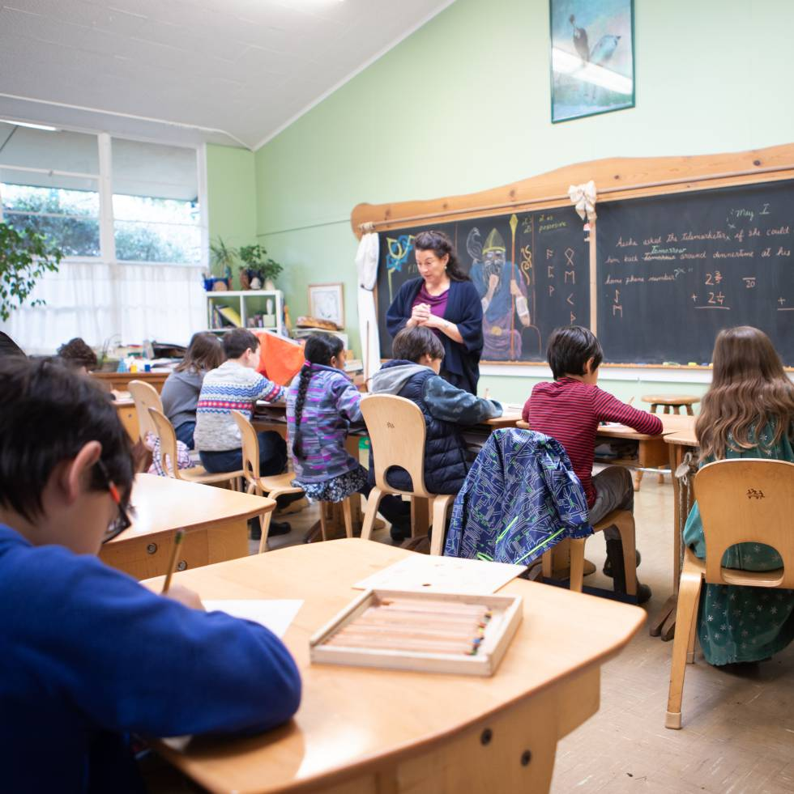Plantas, muebles de madera, lápices y un encerado presidiendo la clase, en el colegio Waldorf Peninsula de Silicon Valley. P. L.
El año pasado, dos grandes inversores de Apple, Jana Partners y CalSTRS (el fondo de jubilación de profesores de California), poseedores conjuntamente de cerca de 2.000 millones de dólares en acciones, enviaron una carta abierta a los jefes de la empresa de Cupertino, pidiendo que tomasen más medidas contra la adicción de los niños a los móviles. “Hemos revisado la evidencia y creemos que hay una clara necesidad de que Apple ofrezca a los padres más opciones y herramientas para ayudarles a asegurarse de que los consumidores jóvenes utilizan vuestros productos de manera óptima”, escribieron.
Apple respondió introduciendo Screen Time, una nueva herramienta que ayuda a controlar y limitar el uso del móvil. Google ha incorporado una herramienta similar, Digital Wellbeing. Para los críticos, son solo parches que no atacan el problema de fondo: la naturaleza adictiva de los productos. Hasta que eso se aborde, serán los padres los responsables de guiar a sus hijos en este mundo de potencial incierto.
“Nosotros animamos a los padres a que sean más proactivos a la hora de buscar el contenido”, concluye Álvarez. “La clave es cómo aprendemos a equilibrar, a sacarle provecho, a limitar el uso y a saber que, por su salud física y mental, tiene que haber momentos en la familia en los que no se use nada. Tenemos una campaña que invita a comer y cenar sin móviles, sin que haya un aparato constantemente interrumpiendo con notificaciones. Recomendamos también el uso compartido de los dispositivos, y hablar con los niños sobre lo que ven. Y es importante el modelo que somos para nuestros hijos. Si estamos compulsivamente viendo el móvil, justificando que es por trabajo, ¿qué mensaje les estamos trasladando?”.

EL MÓVIL DE LAS NIÑERAS, PROHIBIDO POR CONTRATO
Un aula del colegio Waldorf Peninsula de Silicon Valley. PIERRE LAURENT
P. G.
La obsesión en Silicon Valley por alejar a los niños de la tecnología trasciende las paredes de las aulas. Cuando los chavales salen del colegio, se intenta que sigan sin tocar ni ver pantallas. En las familias de los altos ejecutivos de las empresas tecnológicas del valle se está generalizando la práctica de exigir a las niñeras que firmen “contratos sin móvil”.
“Yo he trabajado en casas en las que tenía que dejar el móvil en la garita de seguridad cada vez que entraba”, explica Janie Martinez, que lleva 15 años como niñera en la zona. “No podía mirar el teléfono en toda mi jornada de trabajo, y los niños no podían ver pantallas durante el tiempo que estaban conmigo. Es una locura”.
Martinez ha trabajado en familias de “perfil muy alto” del mundo de la tecnología, incluida la de Mark Zuckerberg, fundador de Facebook, asegura. Trabajos que, en los casos más extremos, pueden estar remunerados con hasta 100.000 dólares anuales. “Cuanto más alto ha sido el perfil de las familias, más preocupadas estaban por este tema”, cuenta. “No querían que sus hijos mirasen una pantalla y, por contrato, me impedían usar el teléfono. Eso me parece frustrante. Como cuidadoras, necesitamos el móvil para una emergencia. No solo para que nos localicen los padres de los niños, también para nuestras propias familias”.
Syma Latif, directora de la agencia de niñeras Bay Area Sitters, que coloca a dos centenares de cuidadoras en la zona de Silicon Valley, confirma esta tendencia. “Cada vez vemos más familias que incluyen estas estipulaciones en los contratos, es sin duda algo muy común”, asegura. “Cuando hablamos de tiempo de pantalla y niñeras, hay dos aspectos a tratar: su propio tiempo de pantalla y el del niño. Los contratos típicamente incluyen algo relacionado con los dos. Pero una cosa es que te digan: ‘Este es mi hijo y solo se le permite tiempo de pantalla a determinadas horas’. Eso está bien, porque trabajas para esa persona. La zona gris empieza cuando tu propio tiempo de pantalla es el que es dictado. ¿Tiene el empleador derecho a decirte que no puedes estar al teléfono? ¿Qué pasa si tienes un hijo en el colegio y necesitas acceso al teléfono por si te tienen que localizar, o un padre o una madre en casa que necesitan ayuda?”.
Algunos padres van aún más allá. Se dedican a pasearse por los parques en busca de niñeras que están pendientes de sus móviles mientras cuidan de los niños de otros. Cuando creen encontrarlas, las fotografían y las denuncian en grupos de madres en Internet. Son los “espías de niñeras”. Existen páginas web como Yo Vi a Tu Niñera en las que se comparten esas fotos.
“Pasa mucho en los parques”, explica Anita Castro, con 10 años de experiencia como cuidadora en la zona. “Ni siquiera nos conocen, sacan una foto, la ponen en redes sociales y preguntan: ‘¿Es esta tu niñera?’. Pero no saben que podemos estar comunicándonos con los padres. Y tampoco si soy la niñera o una familiar. Es una invasión de la privacidad. En algunos trabajos me sentía observada. Me daba cuenta de que tenían cámaras en la casa. Y hasta los niños me vigilaban: miraba la hora y me preguntaban si estaba enviando mensajes y a quién. Así que podía saber que habían tenido esa conversación con sus padres, que les habían pedido que les dijeran si yo estaba al teléfono”.

SOBRE ESTE PROYECTO
Este reportaje es la primera entrega de Crecer Conectados, una serie de artículos que explora la vida de niños y adolescentes en un mundo digital. Los códigos han cambiado, los chavales aprenden, juegan y se relacionan a través de redes y pantallas, rodeados de algoritmos y big data, nativos en entornos en los que sus mayores se mueven con desconcierto. Crecer Conectados reflexiona sobre los retos a los que se enfrentan y las posibilidades que se abren para estas generaciones. ¿Qué hacen, dónde están y cómo usan los menores la tecnología? Tienen entre 3 y 18 años: ellos serán nuestros guías. [Volver arriba]

